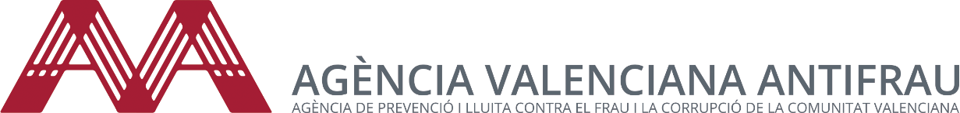
Nota de Premsa

L'Agència Valenciana Antifrau signa un conveni amb la Fundació Civio per al desenvolupament del projecte SceMaps

València, 9 d’abril 2021.- L'Agència Valenciana Antifrau ha signat un conveni de col·laboració amb la Fundació Ciutadana Civio que té com a objectiu treballar de manera conjunta en el desenvolupament del projecte SceMaps.
La Fundació Civio juntament amb el Center for the Study of Democracy de Bulgària, la Universitat de Trento d'Itàlia i el Expert Fòrum de Romania treballen en el projecte SceMaps finançat per la Unió Europea. Aquest projecte té com a objectiu fer costat a les institucions públiques europees en la millora de la seua governança, incloent la lluita contra la corrupció.
SceMaps és una eina d'avaluació de riscos que serveix per a identificar les amenaces de captura de l'Estat en àrees i indústries amb una forta regulació i supervisar les polítiques de lluita contra la corrupció en els estats membres.
Dins d'aquest projecte es troba el de la realització de l'enquesta Monitoring Anticorruption Policy Implementation, coneguda com a enquesta MACPI, i que compta amb el suport de la Direcció General d'Assumptes Interns de la Unió Europea. La Fundació Civio ha convidat a l'Agència Valenciana Antifrau ha participar en aquesta enquesta al costat d'altres 7 organismes.
El conveni recull la realització de l'enquesta MACPI en l'Agència Valenciana Antifrau, una enquesta realitzada de manera en línia i anònima als empleats públics així com als agents externs relacionats amb l’AVAF entre els quals es troben les entitats i associacions que formen part del Consell de Participació.
Gràcies a aquesta enquesta l'Agència podrà avaluar si les possibles vulnerabilitats en l'àmbit de la lluita contra la corrupció s'aborden mitjançant polítiques adequades o per contra, existeixen mancances d'implementació o de regulació, analitzant l'efectivitat de les mesures existents i proposant en el seu cas mesures preventives més efectives.
Per part de la Fundació Civio ha signat el conveni el seu codirector David Cabo, que ha agraït a l’AVAF la seua col·laboració per a “posar en pràctica una metodologia que permetrà comparar les respostes dels seus empleats amb els d'organismes d'Itàlia, Bulgària i Romania per a conéixer millor com previndre la corrupció i evitar males pràctiques, i que servirà per a formular després recomanacions que milloren el funcionament de les institucions europees”.
Per part de l'Agència el seu director, Joan Llinares, ha mostrat l'agraïment a Civio per la invitació a l’AVAF per a participar en el projecte SceMaps i ha declarat que “aquest tipus de col·laboracions entre organitzacions i entitats europees sens dubte permeten buscar solucions i estratègies conjuntes en la lluita contra el frau i la corrupció. És sens dubte una oportunitat per a l'Agència per a aprendre la metodologia i les eines més efectives que ens poden ajudar en l'elaboració del futur mapa de riscos de la corrupció de la Comunitat Valenciana”.

